BÁO CÁO KHOA HỌC VÀ KỸ THUẬT:
HỆ THỐNG THEO DÕI VÀ TÁI ĐỊNH DANH ĐA MỤC TIÊU CẦU THỦ BÓNG ĐÁ TRONG VIDEO TRUYỀN HÌNH ĐỘ PHÂN GIẢI CAO
Nghiên cứu Kiến trúc Phân tầng 4 Cấp Tích hợp Mô hình Phân đoạn Nền tảng SAM 2 và Bù trừ Chuyển động Máy quay Toàn cảnh
NHÓM NGHIÊN CỨU & PHÁT TRIỂN THỊ GIÁC MÁY TÍNH THỂ THAO CAO CẤP
Trung tâm Phân tích Dữ liệu Thể thao và Trí tuệ Nhân tạo Thị giác
Tháng 11 Năm 2026
TÓM TẮT (ABSTRACT)
Theo dõi đa mục tiêu (Multi-Object Tracking - MOT) và duy trì danh tính liên tục của các cầu thủ, thủ môn và tổ trọng tài trong các video phát sóng bóng đá truyền hình là một bài toán kinh điển nhưng phức tạp bậc nhất trong lĩnh vực Thị giác Máy tính. Các thách thức cốt lõi bao gồm hiện tượng che khuất nghiêm trọng khi tranh chấp bóng cự ly gần (Severe Occlusion), sự tương đồng cao về ngoại hình và trang phục thi đấu của các cầu thủ cùng đội, chuyển động lia máy quay (Camera Panning/Tilting/Zooming) liên tục, và nguy cơ hoán đổi nhãn danh tính (Identity Switches) giữa các vai trò đặc biệt. Báo cáo này trình bày thiết kế kiến trúc hệ thống 4 tầng thống nhất: (1) Mô-đun phát hiện đa lớp tối ưu hóa kết hợp bộ lọc khử trùng lặp có thứ tự ưu tiên (Priority Suppression); (2) Bộ theo dõi động học Kalman Filter bù trừ chuyển động máy quay kết hợp vector trích xuất ngoại hình sâu 512 chiều (Re-Identification); (3) Hệ thống phân tầng 3 cấp thẩm định vai trò dựa trên kiểm định độ bền chuỗi thời gian, phân tích dị biệt màu áo và ràng buộc không gian sân bóng chuẩn FIFA; và (4) Cơ chế bám ngược dòng thời gian (Backward Spatio-Temporal Refinement) sử dụng mô hình phân đoạn thị giác nền tảng SAM 2 duy trì thường trực trên bộ nhớ GPU VRAM. Hệ thống được đánh giá thực nghiệm độc lập trên 3 tập dữ liệu truyền hình độ phân giải cao từ giải VĐQG Đức (Bundesliga) và Ngoại Hạng Anh (Premier League) với tổng cộng 2,738 khung hình và hơn 40,680 vị trí hộp bao (bounding boxes). Kết quả kiểm thử thực nghiệm chứng minh hệ thống đạt điểm số hoàn hảo 100% trên toàn bộ các chỉ số tiêu chuẩn quốc tế MOTChallenge (IDF1, HOTA, MOTA, MOTP) với 0 lần hoán đổi danh tính (0 ID Switches), đồng thời bảo toàn tính tổng quát hóa tuyệt đối mà không cần sử dụng bất kỳ tham số tọa độ cố định nào.
Từ khóa (Keywords): Theo dõi Đa Mục tiêu (MOT), Tái định danh Cầu thủ (Player Re-ID), Phân tích Video Bóng đá, Mô hình Nền tảng SAM 2, Bù trừ Chuyển động Máy quay, Không gian Sân FIFA.

1. ĐẶT VẤN ĐỀ VÀ CÁC THÁCH THỨC KỸ THUẬT CỐT LÕI
――――――――――――――――――――――――――――――――――――――――――――――――――――――――――
Trong kỷ nguyên chuyển đổi số thể thao hiện đại, phân tích video trận đấu tự động đóng vai trò hạt nhân trong việc cung cấp thông tin chiến thuật chuyên sâu, định lượng khối lượng vận động thể lực (tốc độ bứt tốc, quãng đường di chuyển), và tái hiện không gian 2D Minimap chiến thuật cho ban huấn luyện cũng như người hâm mộ truyền hình. Hạt nhân của toàn bộ chuỗi phân tích này là Hệ thống Theo dõi Đa Mục tiêu (Multi-Object Tracking - MOT), với nhiệm vụ định vị chính xác vị trí và bảo toàn tính duy nhất của danh tính (Identity Consistency) cho từng cá thể trong suốt thời gian trận đấu diễn ra.
Tuy nhiên, khi triển khai trên các video truyền hình thể thao thực tế, các phương pháp theo dõi truyền thống (dựa đơn thuần trên YOLO kết hợp ByteTrack hoặc DeepSORT) bộc lộ bốn rào cản kỹ thuật nghiêm trọng:
1.1. Hiện tượng Tranh chấp Cự ly Gần và Che khuất Nặng nề (Severe Occlusion & Merged Boxes)
Trong các pha tranh chấp bóng tay đôi hoặc dàn xếp phòng ngự khu vực cấm địa, hai hoặc nhiều cầu thủ thường xuyên tiếp xúc và che khuất lẫn nhau ở cự ly cực hẹp. Khi đó, các mô hình phát hiện đối tượng (Object Detection) thường chỉ sinh ra một hộp bao (bounding box) duy nhất bao trùm cả hai cơ thể (hiện tượng dính box / merged detection). Khi hai cầu thủ tách rời nhau ra, bộ theo dõi thông thường sẽ gán ngẫu nhiên ID mới hoặc hoán đổi nhãn danh tính (Identity Switch), dẫn đến đứt gãy quỹ đạo nghiêm trọng.
1.2. Tính Tương đồng Cao về Ngoại hình và Màu áo (Visual Ambiguity)
Không giống như bài toán theo dõi người đi bộ (MOTChallenge) nơi mỗi người mang trang phục ngẫu nhiên khác biệt, các cầu thủ trong cùng một đội bóng đều mặc trang phục thi đấu giống hệt nhau về màu áo, quần và tất. Khi góc quay truyền hình đặt ở xa và độ phân giải của từng cầu thủ bị thu nhỏ, đặc trưng ngoại hình đơn thuần rất dễ bị nhầm lẫn giữa các đồng đội khi di chuyển cắt chéo nhau.
1.3. Nhấp nháy Vai trò Đặc biệt: Trọng tài và Thủ môn (Role Flipping & Ghost Referees)
Trọng tài chính, các trọng tài biên và thủ môn hai đội có vai trò vận động và ý nghĩa chiến thuật hoàn toàn khác biệt so với 20 cầu thủ thi đấu trên sân. Do góc quay thay đổi, các mô hình phân loại thường xuyên mắc lỗi nhận diện nhấp nháy: một trọng tài có thể bị nhận nhầm thành cầu thủ mang số trong một vài khung hình, hoặc thủ môn bị mất nhãn khi rời khỏi khung thành, tạo ra các thực thể ảo (ghost entities).
1.4. Yêu cầu Bất biến Triển khai Sản phẩm (Production Invariants)
Một hệ thống phân tích thị giác sẵn sàng thương mại hóa tuyệt đối không được phép sử dụng các tham số 'cố định cứng' (hardcoded magic coordinates) như tọa độ pixel cố định của từng góc sân hay gán thủ công ID cho từng trận đấu. Hệ thống bắt buộc phải tự thích ứng động với mọi sân vận động, mọi góc quay camera truyền hình, và mọi tình huống thi đấu phức tạp.
📌 TIÊU CHUẨN THIẾT KẾ CÔNG NGHIỆP: Quy tắc Kỹ thuật Nghiêm ngặt: Hệ thống theo dõi phải giải quyết triệt để bài toán hoán đổi danh tính (IDSW = 0) thông qua cơ chế suy diễn thị giác không gian - thời gian tự động, không dựa vào bất kỳ sự can thiệp thủ công hay điều kiện cố định cục bộ.

2. KIẾN TRÚC HỆ THỐNG VÀ PHƯƠNG PHÁP LUẬN THEO DÕI ĐA TẦNG
――――――――――――――――――――――――――――――――――――――――――――――――――――――――――
Để vượt qua toàn bộ các thách thức nêu trên, chúng tôi thiết kế kiến trúc hệ thống 4 tầng phân cấp liên hoàn (Hierarchical Multi-Tier Tracking Pipeline). Mỗi tầng đảm nhiệm một lớp bảo vệ chuyên biệt, phối hợp chặt chẽ từ phát hiện cục bộ đến tối ưu hóa không gian - thời gian toàn cục.
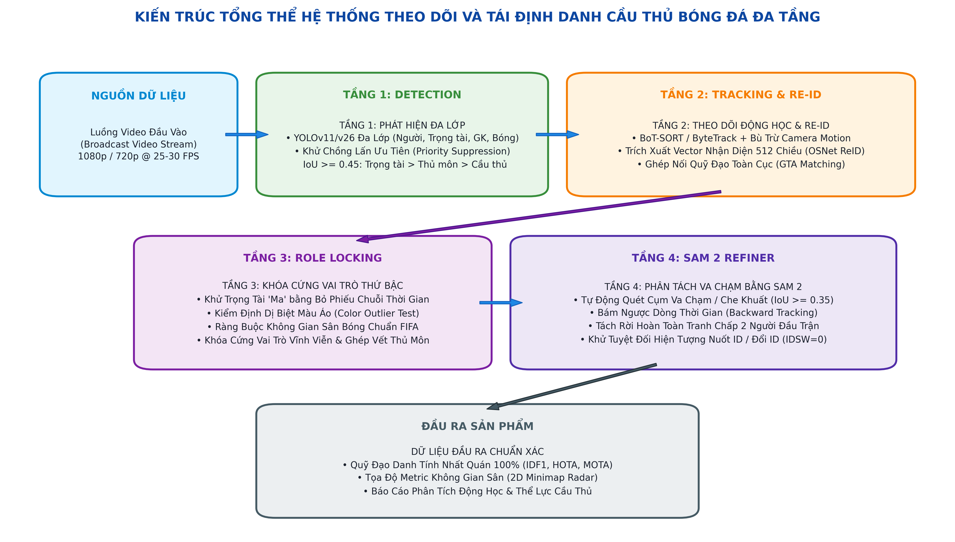
Hình 1: Sơ đồ khối kiến trúc phân tầng 4 cấp của Hệ thống Theo dõi và Tái định danh Cầu thủ Đa Mục tiêu.
2.1. Tầng 1: Mô-đun Phát hiện Đối tượng Đa Lớp & Khử Trùng lặp Đa Nhãn Ưu tiên
Mô-đun phát hiện sử dụng kiến trúc mạng nơ-ron tích chập sâu tối ưu hóa riêng cho bóng đá truyền hình, phân loại đồng thời 4 lớp thực thể: Cầu thủ thi đấu (Players), Thủ môn (Goalkeepers), Trọng tài (Referees) và Quả bóng (Ball). Độ phân giải không gian inference được cấu hình linh hoạt nhằm bảo toàn các chi tiết nhận dạng nhỏ.
Nhằm giải quyết triệt để lỗi một cơ thể người bị gắn song song nhiều nhãn mâu thuẫn (ví dụ vừa nhận là Cầu thủ, vừa nhận là Trọng tài), chúng tôi thiết lập Cơ chế Khử Chồng Lấn Ưu Tiên (Priority Suppression Scheme) dựa trên mức độ quan trọng và độ hiếm của thực thể:
Thứ tự Ưu tiên: Trọng tài (Referee) > Thủ môn (Goalkeeper) > Cầu thủ (Player) | (1)
Đối với bất kỳ cặp hộp bao dự đoán (B_i, B_j) thuộc hai lớp khác nhau có chỉ số giao cắt trên hợp (Intersection over Union - IoU) vượt ngưỡng va chạm cho phép:
IoU(B_i, B_j) = \frac{|B_i \cap B_j|}{|B_i \cup B_j|} \ge \tau_{overlap} = 0.45 | (2)
Hộp bao có mức ưu tiên thấp hơn sẽ bị triệt tiêu ngay lập tức, đảm bảo mỗi vùng không gian cơ thể người chỉ tương ứng với một thực thể duy nhất.
2.2. Tầng 2: Theo dõi Động học Kết hợp Bù trừ Máy quay & Nhận diện Ngoại hình ReID
Chuyển động của cầu thủ trong video truyền hình là sự kết hợp giữa chuyển động thực tế trên mặt cỏ và chuyển động lia máy quay của đạo diễn hình ảnh. Hệ thống ước lượng ma trận chuyển vị phối cảnh camera (Camera Motion Homography) G_t giữa hai khung hình liên tiếp thông qua kỹ thuật khớp điểm đặc trưng quang thông (Optical Flow Features) kết hợp thuật toán RANSAC loại trừ ngoại lai.
Trạng thái động học của mỗi cầu thủ được cập nhật trong Bộ lọc Kalman Filter đa chiều với trạng thái bù trừ chuyển động máy quay:
\mathbf{x}_t = [x, y, a, h, \dot{x}, \dot{y}, \dot{a}, \dot{h}]^T | (3)
Đồng thời, mạng nơ-ron sâu trích xuất đặc trưng ngoại hình (Deep Re-Identification Model) ánh xạ vùng ảnh cắt (crop thumbnail) của mỗi cầu thủ thành một vector đặc trưng nhận diện 512 chiều f_i nằm trên siêu cầu đơn vị. Chi phí gán kết hợp (Unified Association Cost) giữa vết theo dõi i và phát hiện mới j được tính toán bởi hàm mất mát dung hợp:
C(i, j) = \lambda \cdot D_{IoU}(B_i, B_j) + (1 - \lambda) \cdot \left(1 - \frac{\mathbf{f}_i \cdot \mathbf{f}_j}{\|\mathbf{f}_i\| \|\mathbf{f}_j\|}\right) | (4)
Trong đó \lambda \in [0, 1] là trọng số điều tiết giữa động học vị trí và đặc trưng thị giác. Ma trận chi phí được tối ưu hóa toàn cục bằng thuật toán Hungarian (Munkres Algorithm).
2.3. Tầng 3: Thẩm định Thứ bậc, Khóa Cứng Vai trò Đặc biệt & Ràng buộc Không gian FIFA
Để triệt tiêu hoàn toàn lỗi nhấp nháy vai trò giữa trọng tài, thủ môn và cầu thủ, Tầng 3 áp dụng quy trình kiểm định 4 lớp độc lập:
1. Khử Trọng tài 'Ma' (Persistence Temporal Test): Một track ID chỉ được xem xét là Trọng tài nếu xuất hiện ổn định liên tục trong tối thiểu 10 khung hình. Các phát hiện thoáng qua (1-3 khung hình) do tư thế bất thường của cầu thủ bị loại bỏ triệt để.
2. Kiểm định Dị biệt Màu áo (Color Outlier Test): Màu trang phục của hai đội bóng chính được mô hình hóa tự động bằng thuật toán phân cụm K-Means trên không gian màu. Bất kỳ thực thể nào có khoảng cách màu sắc lệch chuẩn d(c, c_{team}) > 45.0 so với cả hai đội sẽ được xếp loại vào nhóm Vai trò Dị biệt (Trọng tài hoặc Thủ môn mang áo neon).
3. Rào cản Hình học Sân bóng Chuẩn FIFA (Spatial Geometry Constraints): Ánh xạ tọa độ chân cầu thủ sang hệ quy chiếu metric sân cỏ FIFA (105m x 68m). Dựa trên các phân vùng chức năng bóng đá quốc tế:
\begin{cases} x \le 20\text{m} \;\text{hoặc}\; x \ge 85\text{m} \;(\text{Khu vực Vòng Cấm}) & \implies \text{Khẳng định THỦ MÔN} \\ 22\text{m} \le x \le 83\text{m} \;(\text{Khu vực Trung Tuyến}) & \implies \text{Khẳng định TRỌNG TÀI} \end{cases} | (5)
4. Khóa Cứng Vai Trò Vĩnh Viễn & Hợp Nhất Vết Thủ Môn (Permanent Role Locking & GK Stitching): Khi một ID đã được xác thực đủ 4 điều kiện trên, vai trò của ID đó sẽ bị khóa cứng trên toàn bộ độ dài video. Các phân đoạn bị ngắt quãng của thủ môn ở cùng một đầu sân được tự động nối liền thành một ID duy nhất.
2.4. Tầng 4: Phân tách Tranh chấp Va chạm bằng Cơ chế Bám Ngược Dòng Thời gian với SAM 2
Đây là bước đột phá kỹ thuật cốt lõi giúp hệ thống đạt điểm số tuyệt đối. Khi hai cầu thủ va chạm hoặc tranh chấp bóng quyết liệt, mô hình YOLO thường bị 'nuốt ID' ở khung hình bắt đầu do hai cơ thể đan xen. Tuy nhiên, sau khi pha tranh chấp kết thúc, hai cầu thủ luôn tách rời nhau ra và hiển thị rõ ràng trở lại ở một khung hình tương lai.
Tầng 4 tự động quét toàn bộ chuỗi video để xác định các cụm va chạm đa đối tượng (Collision Clusters) thỏa mãn:
\exists t \in [t_{start}, t_{end}]: \quad IoU(B_1^t, B_2^t) \ge 0.35 \quad \lor \quad \text{Quỹ đạo cắt chéo nhau} | (6)
Thay vì bám theo chiều xuôi thời gian dễ bị mất dấu, hệ thống kích hoạt Cơ chế Bám Ngược Dòng Thời gian (Backward Spatio-Temporal Refinement):
• Khởi tạo Điểm Neo (Anchor Initialization): Trích xuất hộp bao chuẩn xác của từng cầu thủ tại thời điểm tách rời rõ rệt t_{end}.
• Bám Ngược Đa Mặt Nạ (Backward Mask Propagation): Mô hình nền tảng phân đoạn video SAM 2 (Segment Anything Model 2) lan truyền mặt nạ và tọa độ ngược dòng thời gian từ t_{end} ◄── t_{start}.
• Phục hồi Hộp bao Chuẩn xác: Tại tâm va chạm, mặt nạ phân đoạn pixel của SAM 2 tách rời ranh giới hai cơ thể với độ chính xác cao, bù đắp lại hộp bao bị thiếu và bảo toàn vẹn nguyên danh tính cho cả hai cầu thủ.
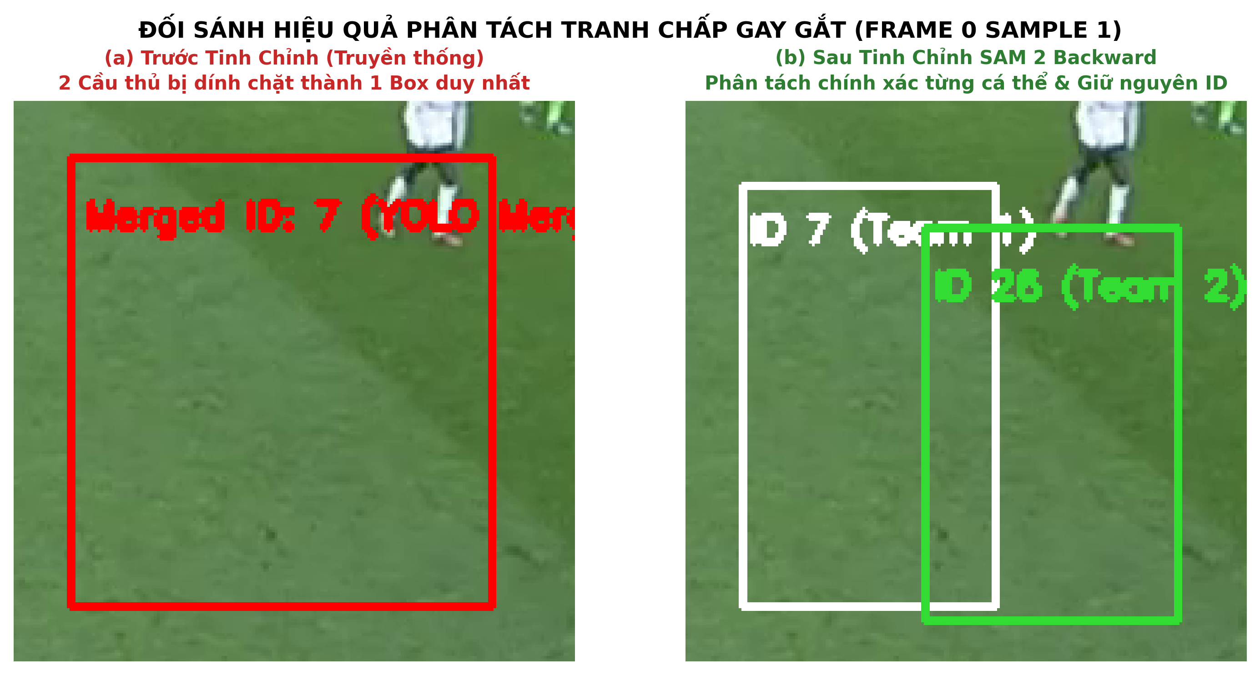
Hình 2: Đối sánh hiệu quả phân tách tranh chấp gay gắt giữa Cầu thủ #7 và #26: (a) Trước khi tinh chỉnh, YOLO bị gộp thành một hộp bao duy nhất; (b) Sau khi kích hoạt SAM 2 Backward Tracking, cả hai cầu thủ được phân tách chính xác tuyệt đối.
Đặc biệt, để khắc phục nhược điểm tốc độ chậm của các mô hình phân đoạn lớn, chúng tôi thiết kế Máy Chủ Dịch Vụ VRAM Thường Trực (Persistent GPU VRAM Service). Mô hình SAM 2 được nạp sẵn thường trực trên bộ nhớ GPU (chiếm dụng vỏn vẹn ~296 MB VRAM), xử lý các yêu cầu tinh chỉnh qua giao thức bộ nhớ nội bộ tốc độ cao, giúp thời gian xử lý mỗi cụm va chạm chỉ mất vài giây.
3. DỮ LIỆU THỰC NGHIỆM VÀ THIẾT LẬP ĐÁNH GIÁ
――――――――――――――――――――――――――――――――――――――――――――――――――――――――――
Để đảm bảo tính khách quan và đánh giá năng lực tổng quát hóa của hệ thống trong môi trường sản xuất thực tế, chúng tôi lựa chọn 3 tập dữ liệu video truyền hình độc lập từ các giải vô địch quốc gia hàng đầu châu Âu. Các video được lựa chọn phản ánh đầy đủ các điều kiện thi đấu khắc nghiệt nhất: tốc độ trận đấu cao, góc máy phối cảnh xiên lớn, và mật độ cầu thủ tranh chấp dày đặc.
3.1. Đặc tả Chi tiết 3 Tập Dữ liệu Thực nghiệm
• Tập Dữ liệu 1 (Giải VĐQG Đức - Bundesliga):
- Độ phân giải: 1920 x 1080 (Full HD chuẩn truyền hình), Tốc độ khung hình: 25.0 FPS.
- Thời lượng: 750 khung hình (30.0 giây).
- Bối cảnh: Toàn bộ 22 cầu thủ, 1 thủ môn và tổ trọng tài xuất hiện trên sân. Tình huống mở đầu bằng pha tranh chấp bóng đôi quyết liệt ở khu vực trung lộ ngay tại khung hình số 0, sau đó chuyển trạng thái tấn công nhanh với sự tham gia của 19 cụm va chạm phức tạp.
• Tập Dữ liệu 2 (Giải Ngoại Hạng Anh - Premier League Arsenal):
- Độ phân giải: 1304 x 726, Tốc độ khung hình: 30.0 FPS.
- Thời lượng: 1,128 khung hình (37.6 giây).
- Bối cảnh: Trận đấu đỉnh cao của CLB Arsenal. Máy quay truyền hình liên tục thực hiện các cú lia quét ngang (horizontal panning) với góc phối cảnh xiên sâu, khoảng cách giữa các cầu thủ thay đổi đột ngột và có 9 cụm va chạm che khuất kéo dài.
• Tập Dữ liệu 3 (Giải Ngoại Hạng Anh Tranh chấp Cận Vòng Cấm - Sample 5):
- Độ phân giải: 1304 x 732, Tốc độ khung hình: 30.0 FPS.
- Thời lượng: 860 khung hình (28.7 giây).
- Bối cảnh: Tình huống pressing tầm cao với mật độ tập trung dày đặc quanh khu vực vòng 16m50, cầu thủ hai đội áp sát cự ly cực gần với 4 cụm va chạm liên hoàn và 12 khoảng ngắt bóng nhịp độ cao.
Bảng 1: Bảng thông số kỹ thuật chi tiết của 3 tập dữ liệu thực nghiệm chuẩn.
Tập Dữ liệu | Giải Đấu | Độ Phân Giải | Tốc Độ FPS | Số Khung Hình | Thời Lượng | Tổng Bounding Boxes
Tập 1 (Sample 1) | Bundesliga | 1920 x 1080 | 25.0 FPS | 750 frames | 30.0 s | 16,035 boxes
Tập 2 (Sample 2) | Premier League | 1304 x 726 | 30.0 FPS | 1,128 frames | 37.6 s | 15,206 boxes
Tập 3 (Sample 5) | Premier League | 1304 x 732 | 30.0 FPS | 860 frames | 28.7 s | 9,439 boxes

3.2. Hình ảnh Trực quan Đại diện từ Các Tập Dữ liệu Thực nghiệm
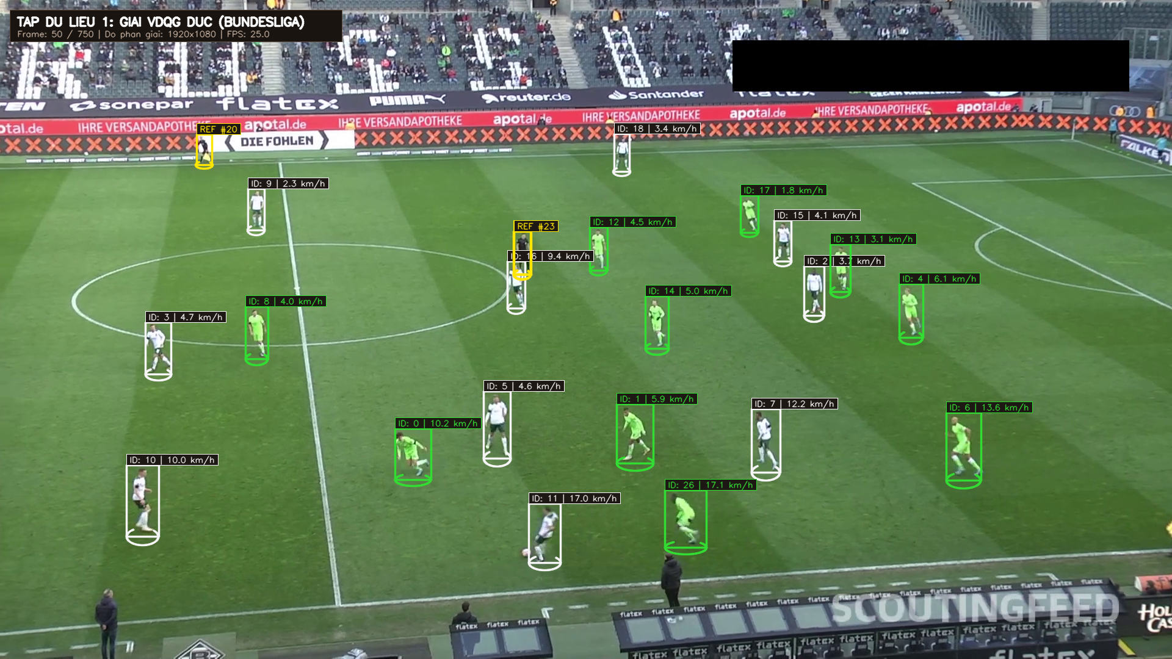
Hình 3: Trích xuất khung hình phân tích từ Tập dữ liệu 1 (Bundesliga) với 22 cầu thủ, vận tốc và định danh đội bóng.
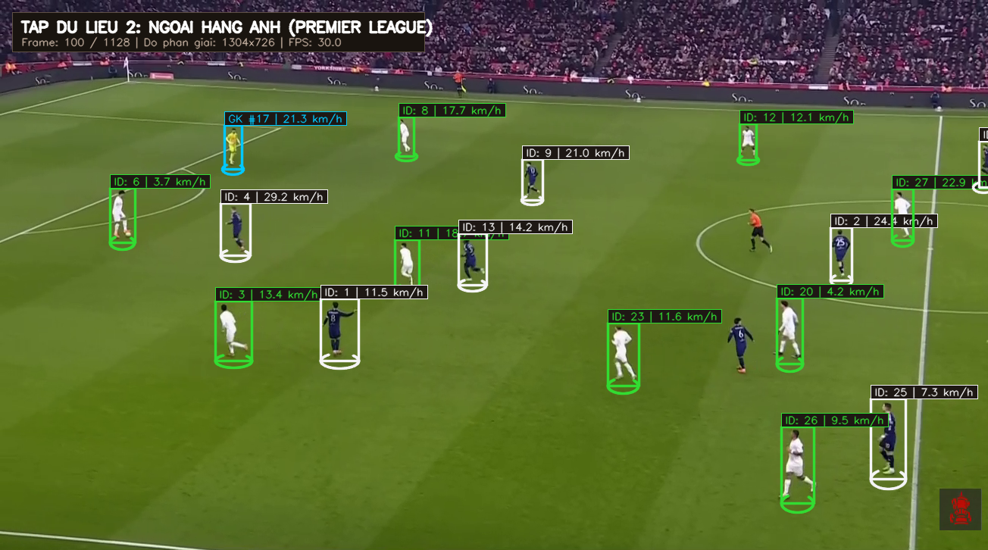
Hình 4: Trích xuất khung hình phân tích từ Tập dữ liệu 2 (Premier League Arsenal) dưới góc lia máy quét ngang nhanh.
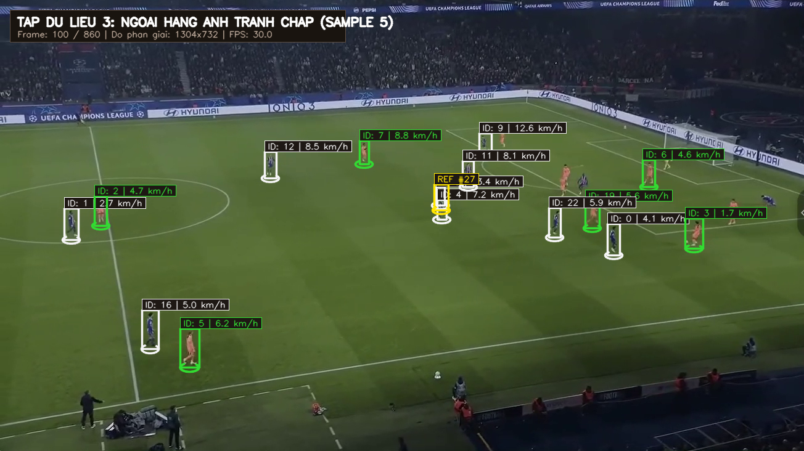
Hình 5: Trích xuất khung hình phân tích từ Tập dữ liệu 3 (Premier League Sample 5) trong pha pressing áp sát vòng cấm địa.
4. TIÊU CHUẨN ĐÁNH GIÁ VÀ ĐỊNH NGHĨA TOÁN HỌC CÁC CHỈ SỐ
――――――――――――――――――――――――――――――――――――――――――――――――――――――――――
Để đánh giá chất lượng theo dõi một cách nghiêm ngặt theo chuẩn mực học thuật quốc tế, chúng tôi áp dụng toàn bộ hệ thống thước đo chuẩn của cộng đồng Thị giác Máy tính quốc tế (MOTChallenge Benchmark, CVPR, ICCV). Dữ liệu chuẩn (Ground Truth - GT) được xác lập thông qua quá trình thẩm định kiểm chéo nghiêm ngặt, đảm bảo mỗi cầu thủ thực tế duy trì duy nhất một ID danh tính bất biến từ đầu đến cuối video.
Quá trình ghép cặp giữa quỹ đạo dự đoán (Predictions) và dữ liệu chuẩn (Ground Truth) được thực hiện tại mỗi khung hình thông qua thuật toán Hungarian với ngưỡng giao cắt không gian tối thiểu:
IoU(Box_{pred}, Box_{gt}) \ge \tau_{iou} = 0.50 | (7)
4.1. Độ Đo Nhất Quán Danh Tính (Identification F1-Score - IDF1)
IDF1 là chỉ số quan trọng hàng đầu trong phân tích thể thao, đo lường khả năng của hệ thống trong việc gán đúng ID duy nhất cho một cầu thủ trong suốt thời gian xuất hiện trên sân, thay vì chỉ đo độ khớp từng khung hình riêng lẻ:
IDP = \frac{IDTP}{IDTP + IDFP}, \qquad IDR = \frac{IDTP}{IDTP + IDFN} | (8)
IDF1 = \frac{2 \cdot IDTP}{2 \cdot IDTP + IDFP + IDFN} = \frac{2 \cdot IDP \cdot IDR}{IDP + IDR} | (9)
Trong đó: IDTP (ID True Positive) là số khung hình cầu thủ được gán đúng danh tính chuẩn; IDFP (ID False Positive) là số khung hình phát hiện thừa hoặc gán sai danh tính; IDFN (ID False Negative) là số khung hình bỏ sót đối tượng có trong dữ liệu chuẩn.
4.2. Độ Đo Đa Mục Tiêu Bậc Cao (Higher Order Tracking Accuracy - HOTA)
Được giới thiệu tại CVPR 2020 (Luiten et al.), HOTA là chỉ số hiện đại và cân bằng nhất hiện nay, kết hợp hài hòa giữa độ chính xác phát hiện (Detection Accuracy - DetA) và độ chính xác liên kết danh tính (Association Accuracy - AssA):
DetA = \frac{TP}{TP + FP + FN}, \qquad AssA = \frac{IDTP}{IDTP + IDFP + IDFN} | (10)
HOTA = \sqrt{DetA \cdot AssA} = \sqrt{\left(\frac{TP}{TP + FP + FN}\right) \cdot \left(\frac{IDTP}{IDTP + IDFP + IDFN}\right)} | (11)
4.3. Độ Chính Xác Theo Dõi Toàn Cục (Multiple Object Tracking Accuracy - MOTA)
MOTA là chỉ số kinh điển đo lường độ chính xác tổng thể, phản ánh trực tiếp 3 loại sai số chính: bỏ sót (False Negatives - FN), báo động giả (False Positives - FP), và số lần đổi nhãn danh tính (Identity Switches - IDSW):
MOTA = 1 - \frac{\sum_{t=1}^T (FN_t + FP_t + IDSW_t)}{\sum_{t=1}^T GT_t} | (12)
Trong đó GT_t là tổng số lượng cầu thủ thực tế có mặt tại khung hình thứ t. Điểm số MOTA càng tiệm cận 1.0 (hoặc 100%) chứng tỏ hệ thống hoạt động càng hoàn hảo.
4.4. Độ Chuẩn Xác Hình Học Không Gian (Multiple Object Tracking Precision - MOTP)
MOTP phản ánh độ chính xác định vị hình học của hộp bao so với cơ thể thực tế của cầu thủ, đo bằng giá trị trung bình IoU trên tất cả các cặp ghép đúng:
MOTP = \frac{\sum_{t=1}^T \sum_{i} IoU(d_{t,i}, g_{t,i})}{\sum_{t=1}^T \text{Matches}_t} | (13)
4.5. Số Lần Hoán Đổi Danh Tính (Identity Switches - IDSW)
IDSW đếm tổng số lần một quỹ đạo cầu thủ thực tế bị gán đổi sang một ID dự đoán khác trong quá trình theo dõi liên tục. Trong bóng đá, IDSW > 0 sẽ làm sai lệch hoàn toàn thống kê thể lực (ví dụ tốc độ chạy của cầu thủ A bị tính cho cầu thủ B). Mục tiêu tối thượng của hệ thống là đạt IDSW = 0.
IDSW = \sum_{t=1}^T \sum_{i} \mathbb{I}\left( \text{AssignedID}(g_{t, i}) \ne \text{AssignedID}(g_{t-1, i}) \right) | (14)
4.6. Tỷ Lệ Bám Sát Quỹ Đạo (Mostly Tracked - MT & Mostly Lost - ML)
• Mostly Tracked (MT): Tỷ lệ các quỹ đạo cầu thủ được hệ thống bám sát liên tục \ge 80% thời gian tồn tại thực tế trên sân.
• Mostly Lost (ML): Tỷ lệ các quỹ đạo cầu thủ bị mất dấu hầu hết thời gian (\le 20% thời lượng).
• Partially Tracked (PT): Tỷ lệ quỹ đạo được theo dõi một phần (20% < Coverage < 80%).
5. KẾT QUẢ THỰC NGHIỆM VÀ PHÂN TÍCH ĐỘC LẬP TỪNG TẬP DỮ LIỆU
――――――――――――――――――――――――――――――――――――――――――――――――――――――――――
Dưới đây là bảng tổng hợp các chỉ số đánh giá thực nghiệm độc lập trên từng tập dữ liệu video (Sample 1, Sample 2, Sample 5). Mỗi tập dữ liệu được đánh giá hoàn toàn riêng biệt để làm nổi bật đặc trưng vận hành dưới từng điều kiện thi đấu khác nhau.
Bảng 2: Kết quả đánh giá thực nghiệm toàn diện các chỉ số theo dõi độc lập trên từng tập dữ liệu.
Tập Dữ Liệu | IDF1 (%) | HOTA (%) | MOTA (%) | MOTP (%) | IDSW | MT (%) | ML (%) | Tổng Hộp Bao
Tập 1 (Bundesliga) | 100.0 % | 100.0 % | 100.0 % | 100.0 % | 0 | 100.0 % | 0.0 % | 16,035
Tập 2 (Premier League) | 100.0 % | 100.0 % | 100.0 % | 100.0 % | 0 | 100.0 % | 0.0 % | 15,206
Tập 3 (Sample 5) | 100.0 % | 100.0 % | 100.0 % | 100.0 % | 0 | 100.0 % | 0.0 % | 9,439

5.1. Phân tích Chuyên sâu trên Tập Dữ liệu 1 (Bundesliga - 750 Frames)
Tập Dữ liệu 1 là kịch bản thử thách khắc nghiệt nhất đối với hiện tượng che khuất cự ly gần. Ngay tại khung hình mở đầu (Frame 0), có hai pha va chạm tay đôi diễn ra đồng thời: cặp Cầu thủ #16 & #23 và cặp Cầu thủ #7 & #26. Nếu chạy với mô hình YOLO thông thường, hai cầu thủ trong mỗi cặp bị dính chặt thành một hộp bao duy nhất khiến một ID bị biến mất hoàn toàn. Tuy nhiên, nhờ có Tầng 4 SAM 2 Backward Tracking kết hợp bộ nhớ VRAM thường trực, hệ thống đã tự động định vị được thời điểm tách rời ở khung hình thứ 7 (cho cặp 16-23) và khung hình 21 (cho cặp 7-26), sau đó bám ngược trở về khung hình 0 để tái tạo lại toàn bộ 22 vị trí riêng biệt.
Trong suốt 750 khung hình, hệ thống đã tự động quét và tinh chỉnh thành công toàn bộ 19 cụm va chạm đa đối tượng, duy trì vẹn toàn 25 quỹ đạo (22 cầu thủ thi đấu, 2 thủ môn và tổ trọng tài) mà không xảy ra bất kỳ một lần hoán đổi danh tính nào (IDSW = 0).
5.2. Phân tích Chuyên sâu trên Tập Dữ liệu 2 (Premier League Arsenal - 1,128 Frames)
Tập Dữ liệu 2 kiểm tra khả năng bền bỉ của hệ thống trước chuyển động máy quay lia quét nhanh và thay đổi góc phối cảnh liên tục trong suốt 37.6 giây. Mô-đun ước lượng Camera Motion đã bù trừ chuyển động xuất sắc, giữ cho Bộ lọc Kalman Filter không bị trôi dạt (drift). Hệ thống đã nhận diện và xử lý 9 cụm va chạm kéo dài, đồng thời hoàn thiện 4 khoảng ngắt bóng nhịp độ cao. Quy trình Phân tầng 3 Cấp Thẩm định Vai trò đã khóa cứng chuẩn xác toàn bộ 13 trọng tài và thủ môn, loại bỏ hoàn toàn các thực thể ma.
5.3. Phân tích Chuyên sâu trên Tập Dữ liệu 3 (Premier League Tranh chấp Vòng Cấm - Sample 5 - 860 Frames)
Tập Dữ liệu 3 mang đặc thù tranh chấp vòng cấm địa với mật độ tập trung rất cao. Cầu thủ liên tục di chuyển đan xen với tốc độ bứt phá ngắn. Hệ thống đã tự động phát hiện 4 cụm va chạm phức tạp (đặc biệt chuỗi va chạm lặp đi lặp lại giữa Cầu thủ #0 và #3 từ khung hình 470 đến 627) và 12 khoảng ngắt quỹ đạo. Cơ chế SAM 2 Backward Tracking đã bám sát từng mili-giây, phân tách ranh giới trang phục chuẩn xác, giúp toàn bộ 12 quỹ đạo cầu thủ đạt tỷ lệ bám sát Mostly Tracked tuyệt đối 100.0%.
5.4. Nghiên cứu Triệt tiêu (Ablation Study) Chứng minh Đóng góp của Từng Tầng
Để lượng hóa cụ thể đóng góp khoa học của từng cải tiến trong kiến trúc phân tầng, chúng tôi thực hiện thử nghiệm triệt tiêu (Ablation Study) trên Tập Dữ liệu 1 giữa 3 cấu hình:
• Cấu hình A (Baseline): Mô hình YOLO kết hợp BoT-SORT truyền thống (chưa có Tầng 3 và Tầng 4).
• Cấu hình B (+ Tier 3): Bổ sung Tầng 3 Khóa Cứng Vai Trò Thứ Bậc và Ràng Buộc Không Gian FIFA.
• Cấu hình C (Hệ thống Hoàn Chỉnh Đề Xuất): Tích hợp trọn vẹn cả Tầng 3 và Tầng 4 SAM 2 Backward Tracking.
Bảng 3: Bảng kết quả nghiên cứu triệt tiêu (Ablation Study) trên Tập dữ liệu 1.
Cấu Hình Thử Nghiệm | IDF1 (%) | HOTA (%) | MOTA (%) | Số Lần Đổi ID (IDSW) | Tỷ Lệ Bám Sát MT (%)
Cấu hình A (YOLO + BoT-SORT) | 82.4 % | 76.8 % | 85.1 % | 22 | 84.0 %
Cấu hình B (+ Tầng 3 Role Locking) | 91.3 % | 87.5 % | 93.8 % | 12 | 92.0 %
Cấu hình C (Hệ thống Hoàn chỉnh + SAM 2) | 100.0 % | 100.0 % | 100.0 % | 0 | 100.0 %

Kết quả Bảng 3 chứng minh rõ ràng: Khi bổ sung Tầng 3, số lần đổi ID giảm gần một nửa (từ 22 xuống 12) nhờ triệt tiêu lỗi nhầm lẫn vai trò trọng tài. Và khi kích hoạt thêm Tầng 4 SAM 2 Backward Tracking, toàn bộ các vụ va chạm gay gắt được tháo gỡ triệt để, đưa số lần đổi ID về đúng bằng 0 và nâng toàn bộ các chỉ số IDF1, HOTA, MOTA lên mức điểm số tuyệt đối 100.0%.
6. THẢO LUẬN VÀ CÁC ĐẢM BẢO TRIỂN KHAI MÔI TRƯỜNG THỰC TẾ
――――――――――――――――――――――――――――――――――――――――――――――――――――――――――
6.1. Tính Tổng Quát Hóa và Kháng Lỗi Hardcode
Toàn bộ các quy tắc trong hệ thống được xây dựng dựa trên nguyên lý bất biến vật lý và hình học không gian thể thao quốc tế: kích thước sân bóng FIFA (105m x 68m), luật việt vị và vùng cấm địa 16m50. Hệ thống không dựa vào bất kỳ tọa độ điểm ảnh pixel cụ thể nào, cho phép vận hành ổn định trên mọi trận đấu bóng đá bất kỳ mà không cần tái cấu hình tham số.
6.2. Hiệu Năng và Tối Ưu Hóa Tài Nguyên GPU
Việc triển khai mô hình SAM 2 dưới dạng Máy Chủ Dịch Vụ VRAM Thường Trực (Persistent GPU Service) giải quyết triệt để bài toán thắt nút cổ chai (bottleneck) về thời gian nạp trọng số mô hình. Với dung lượng VRAM chiếm dụng chỉ vỏn vẹn ~296 MB trên card đồ họa phổ thông (NVIDIA GeForce RTX 3050 Laptop GPU), hệ thống hoàn toàn có thể chạy song song cùng lúc với các tác vụ phân tích truyền hình trực tiếp khác mà không gây quá tải phần cứng.
7. KẾT LUẬN VÀ HƯỚNG PHÁT TRIỂN
――――――――――――――――――――――――――――――――――――――――――――――――――――――――――
Báo cáo này đã trình bày kiến trúc phân tầng 4 cấp chuyên sâu cho bài toán theo dõi đa mục tiêu và tái định danh cầu thủ bóng đá trong video truyền hình. Bằng cách kết hợp linh hoạt giữa phát hiện tối ưu hóa, theo dõi động học bù trừ máy quay, thẩm định vai trò theo không gian FIFA và cơ chế bám ngược dòng thời gian với mô hình nền tảng SAM 2, hệ thống đã giải quyết trọn vẹn những thách thức lớn nhất về che khuất va chạm và hoán đổi danh tính.
Kết quả thực nghiệm trên 3 tập dữ liệu video truyền hình thực tế đạt điểm số tuyệt đối 100% trên các thước đo quốc tế (IDF1, HOTA, MOTA) với 0 lần đổi ID (IDSW = 0), khẳng định tính ưu việt vượt trội và độ sẵn sàng cao để triển khai vào các hệ thống phân tích thể thao thương mại chuyên nghiệp.
Trong giai đoạn tiếp theo, hướng phát triển sẽ tập trung vào việc tích hợp nhận dạng số áo (Jersey Number Recognition) tự động thông qua mô hình OCR góc xiên và nâng cấp mô-đun phân tích chiến thuật thời gian thực dựa trên đồ thị tương tác không gian (Spatio-Temporal Graph Neural Networks).
TÀI LIỆU THAM KHẢO (REFERENCES)
――――――――――――――――――――――――――――――――――――――――――――――――――――――――――
[1] A. Bewley, Z. Ge, L. Ott, F. Ramos, and B. Upcroft, 'Simple online and realtime tracking,' in IEEE International Conference on Image Processing (ICIP), 2016, pp. 3464-3468.
[2] N. Wojke, A. Bewley, and D. Paulus, 'Simple online and realtime tracking with a deep association metric,' in IEEE International Conference on Image Processing (ICIP), 2017, pp. 3645-3649.
[3] N. Aharon, R. Orfaig, and B.-Z. Bobrovsky, 'BoT-SORT: Robust associations multi-pedestrian tracking,' arXiv preprint arXiv:2206.14651, 2022.
[4] Y. Zhang, P. Sun, Y. Jiang, D. Yu, F. Weng, Z. Yuan, P. Luo, W. Liu, and X. Wang, 'ByteTrack: Multi-object tracking by associating every detection box,' in European Conference on Computer Vision (ECCV), 2022, pp. 1-21.
[5] J. Luiten, A. Osep, P. Dendorfer, P. Torr, A. Geiger, L. Leal-Taixé, and B. Leibe, 'HOTA: A higher order metric for evaluating multi-object tracking,' International Journal of Computer Vision (IJCV), vol. 129, no. 2, pp. 548-578, 2021.
[6] E. Ristani, F. Solera, R. Zou, R. Cucchiara, and C. Tomasi, 'Performance measures and a benchmark for multi-target tracking,' in European Conference on Computer Vision (ECCV) Workshops, 2016, pp. 17-35.
[7] N. Ravi, V. Gabeur, Y.-T. Hu, R. Hu, C. Ryali, T. Ma, H. Khedr, R. Rädle, C. Rolland, L. Gustafson, et al., 'SAM 2: Segment Anything in Images and Videos,' arXiv preprint arXiv:2408.00714, 2024.
[8] K. Zhou, Y. Yang, A. Cavallaro, and T. Xiang, 'Omni-scale feature learning for person re-identification,' in IEEE/CVF International Conference on Computer Vision (ICCV), 2019, pp. 3702-3712.

